XVIII Межрегиональная научно-практическая конференция по эколого-этнографическому проекту «Дерево Земли, на котором я живу».

21 апреля 2011 года ГБОУРМДОД «Республиканский Центр дополнительного образования детей» при поддержке Министерства образования Республики Мордовия, Министерства лесного, охотничьего хозяйства и природопользования Республики Мордовии, Министерства по национальной политике Республики Мордовия, биологического и медицинского факультетов ГОУВПО «МГУ им. Н.П. Огарёва» была проведена XVIII Межрегиональная научно-практическая конференция по эколого-этнографическому проекту «Дерево Земли, на котором я живу», посвященная Международному Дню Земли.

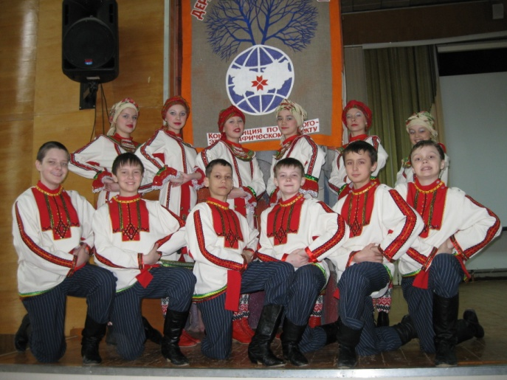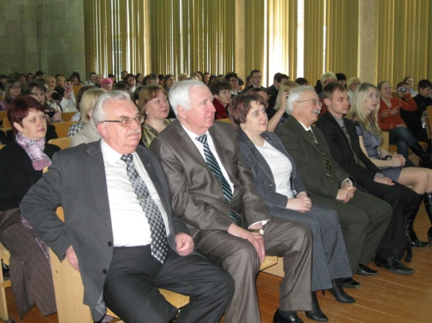
В работе конференции приняли участие более 300 учащиеся образовательных учреждений Республики Мордовия, Чувашской Республики, Республики Татарстан, Саратовской, Самарской, Оренбургской, Пензенской, Нижегородской, Ульяновской областей.
Для гостей из сопредельных регионов преподаватели биологического факультета провели экскурсию, ознакомив с современными лабораториями и новейшим оборудованием.
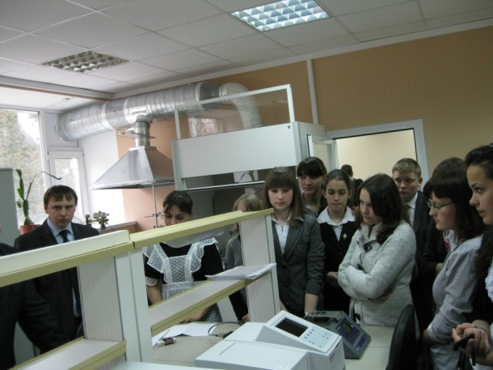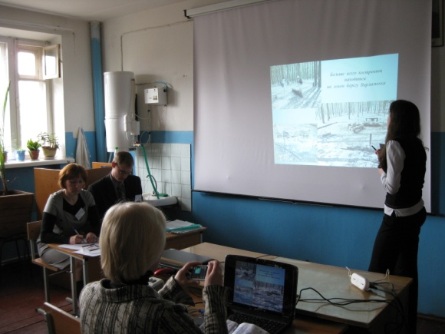

Победителями и призёрами конференции стали:
в секции «Экология птиц»
1 место - Гаврилова Евгения обучающаяся МОУ ДОД «Центр развития творчества детей и юношества» им. А.И. Андрианова г. Новочебоксарска,
- Плодухин Андрей, Лабутин Максим, Галицкий Данила обучающиеся ГБОУРМДОД «РЦДОД», ученики 5 класс МОУ «Средняя общеобразовательная школа № 24» г.о. Саранск,
2 место - Карпова Мария ученица 10 класса МОУ Октябрьская средняя общеобразовательная школа» Радищевского района Ульяновской области,
3 место - Мигунов Кирилл ученик 6 класса МОУ «Тургеневская средняя общеобразовательная школа» Ардатовского района,
- Чернейкина Юлия, ученица 7 класса МОУ «Красноузельская средняя общеобразовательная школа» Ромодановского муниципального района;
в секции «Первые шаги в экологию»
1 место - Рыжов Павел ученик 4 класса МОУ «Гимназия № 19» г.о. Саранск,
- Мамкин Дмитрий, Назимкина Мария, Подгорная Анжелика ученики 4 класса МОУ «Пуркаевская средняя общеобразовательная школа» Дубёнского района,
2 место - Слушкина Екатерина ученица 3 класса МОУ «Гимназия № 12» го Саранск,
- Киселёва Екатерина, 1 класс ГБОУРМДОД «РЦДОД»,
3 место - Пузанов Никита ученик 3 класса МОУ «Гимназия № 12» го Саранск,
- Аниськина Алевтина ученица 3 класса МОУ «Большеберезниковская средняя общеобразовательная школа № 1» Большеберезниковского района;
в секции «Комплексные исследования экосистем. Экология животных»
1 место - Пиканова Елена обучающаяся ГОУ ДОД областной детский экологический центр Ульяновской области,
2 место - Деряева Ксения ученица 10 класса МОУ «Комсомольская средняя общеобразовательная школа № 1» Чамзинского района,
3 место - Пронин Александр ученик 9 класс МОУ«Средняя общеобразовательная школа № 11» г.о. Саранск,
- Гордеева Александра обучающаяся МОУ ДОД «Центр развития творчества детей и юношества» им. А.И. Андрианова, Чувашская Республика, г. Новочебоксарск;
в секции «Культурное наследие мордовского края»
1 место - Колпаков Антон ученик 11 класса МОУ «Темниковская средняя общеобразовательная школа № 1»,
2 место - Наумкина Анна ученица 8 класса МОУ «Ардатовская средняя общеобразовательная школа» Дубенского муниципального района,
3 место - Лапшаева Дарья ученица 7 класса, Щеглакова Дарья ученица 8 класса МОУ «Пуркаевская средняя общеобразовательная школа» Дубенского муниципального района;
в секции «Этноэкология»
1 место - Киямова Энже Азатовна обучающаяся МУ ДОД « Северный центр внешкольной работы» оренбургская область,
2 место - Игонина Ольга ученица 11 класса МОУ «Новотроицкая средняя общеобразовательная школа» Старошайговского района,
3 место - Ивашов Алексей, Кислая Анжела обучающиеся МОУ ДОД «Станция юных натуралистов» г. Саров,
- Михайлов Евгений ученик 8 класса МОУ «Примокшанская СОШ» Ковылкинского района;
в секции «Геоэкология»
1 место - Кислая Анжела обучающаяся МОУ ДОД «Станция юных натуралистов» г. Саров Нижегородской области,
2 место - Маскайкина Евгения ученица 8 класса МОУ «Лицей № 7» го Саранск,
- Ларин Александр, Чаиркин Николай учащиеся 10 класса МОУ «Средняя общеобразовательная школа № 1» г.о. Саранск,
3 место - Дерина Анастасия ученица 10 класса МОУ «Средняя общеобразовательная школа № 10» Рузаевкого муниципального района,
- Дарашкевич Любовь Олеговна ученица 9 класса МОУ «Средняя общеобразовательная школа с углубленным изучением отдельных предметов № 30» го Саранск;
в секции «Экология и здоровый образ жизни»
1 место - Карпова Мария ученица 10 класс МОУ Октябрьская средняя общеобразовательная школа» Радищевского района Ульяновской области,
2 место - Шибанов Евгений ученик 10 класса МОУ «Большеелховская средняя общеобразовательная школа» Лямбирского муниципального района,
- Чернова Екатерина ученица 9 класса МОУ «МОУ «Средняя общеобразовательная школа № 22» го Саранск,
3 место - Юдахина Анастасия ученица 11 класса МОУ Октябрьская средняя общеобразовательная школа Радищевский район Ульяновской области,
- Палькина Мария ученица 10 класса МОУ «Берсеневская средняя общеобразовательная школа» Лямбирского муниципального района;
в секции «Экология культурных растений»
1 место - Булычева Ирина ученица 10 класса МОУ «Гимназия № 19» г.о. Саранск,
2 место - Бочкарев Владимир ученик 5 класса МОУ «Гимназия № 19» г.о. Саранск,
3 место - Дербеденева Марина ученица 6 класса МОУ «Казеевская основная общеобразовательная школа» Инсарского района;
в секции «Медицина и экология»
1 место - Асташкин Артемий ученик 11 класс МОУ «Средняя общеобразовательная школа № 10» г. Пенза,
- Госткина Екатерина ученица10 класса МОУ «Гимназия № 19» г.о. Саранск,
2 место - Косолапова Анастасия обучающаяся МБУДОД «Детский эколого-биологический центр г. Елабуга Республика Татарстан,
- Заец Людмила Петровна ученица 10 класса МОУ «З.-Полянская средняя общеобразовательная школа № 1»,
3 место - Киреев Кирилл ученик 10 класса МОУ «Средняя общеобразовательная школа № 22»,
- Мартынова Татьяна, обучающаяся МОУ ДОД «Станция юных натуралистов» г. Саров;
в секции «Экология растений»
1 место - Шелогурова Валентина обучающаяся МОУ ДОД «Станция юных натуралистов» г. Саров,
- Ласкова Ксения, Тарасова Ирина обучающиеся ГОУ ДОД «Областной детский экологический центр» Ульяновской области,
2 место - Бутарева Анастасия,9 класс МОУ «Средняя общеобразовательная школа № 22» г.о. Саранск,
- Битейкина Анна, Илюшина Кристина, Муханов Михаил, Михайлова Ирина, 7 класс МОУ «Енгалычевская ООШ» Дубёнского района,
3 место - Елисеева Алина 9 класс МОУ «Средняя общеобразовательная школа № 39» г.о. Саранск;
в секции «Урбоэкология»
1 место - Мартынова Татьяна обучающаяся МОУ ДОД «Станция юных натуралистов» г. Саров,
2 место - Купцов Алексей ученик 8 класса, Каргина Анастасия ученица 7 класса, Потанина Галина ученица 7 класса,
3 место - Ахмерова Айгуль, 9 класс Школьное лесничество «Лесной дозор» при ГБУ «Пригородное лесничество» г. Казани Республики Татарстан.

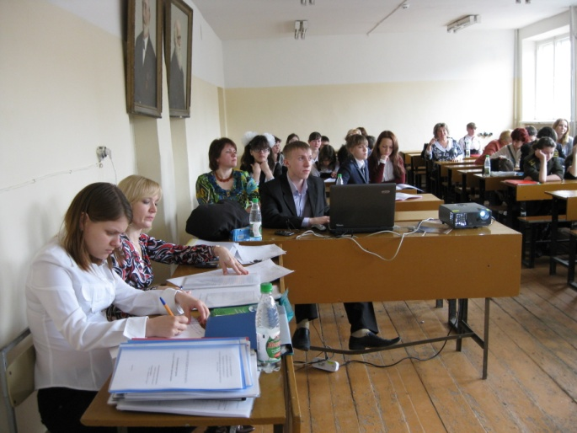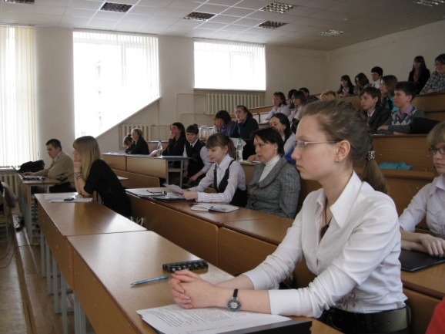

Победители и призёры были награждены Дипломами Министерства образования Республики Мордовия, ценными подарками и памятными сувенирами Министерства лесного, охотничьего хозяйства и природопользования Республики Мордовии и Министерства по национальной политике Республики Мордовия.

